videojuegos
Marcos Miquel Lisarde

Se desea crear una base de datos para gestionar el uso que realizan los socios de una plataforma de videojuegos.
El acceso a los videojuegos está gestionado por diferentes empresas. Los requisitos de información que el analista plantea para esta base de datos son los siguientes:
- De los socios se hace necesario almacenar su DNI, nombre y apellidos, cada juego que usa y las veces que lo hace
- En cada sesión que un socio hace en la plataforma, se registra el socio ,la dirección web de la empresa que redireccionó al socio y el juego al que juega.
- De las empresas que dan servicios de conexión a la plataforma ,se registra la dirección URL de su sitio web.
- De los juegos se quiere almacenar su título, su autor o autores y si se conocen las posibles temáticas y el número de niveles que tiene el juego.
- Sobre los autores se registran su DNI ,nombre y apellidos y empresa para la que trabaja.
- Este diseño puede solucionarse con una relación de grado tres o creando una entidad llamada sesión intenta ofrecer dos soluciones al diseño

Solución 1:

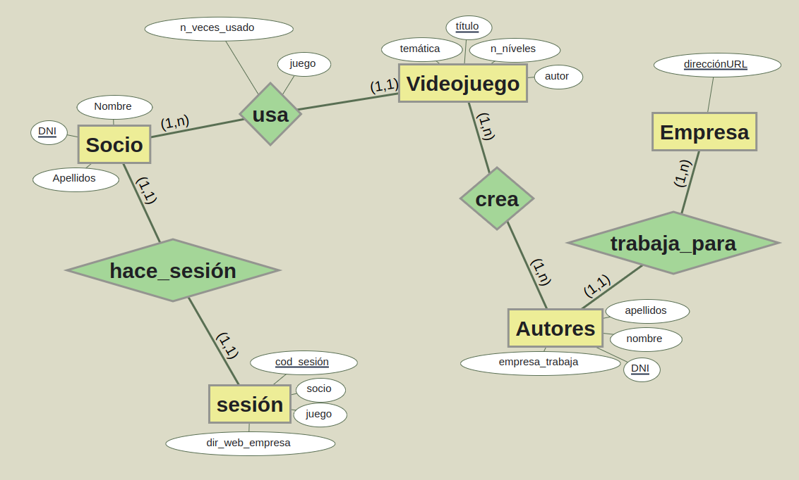

solución 2:
